**POLITEKNIK NEGERI MALANG**

**TEKNOLOGI INFORMASI**

**TEKNIK INFORMATIKA**



**Mohammad Ariq Baihaqi**

**244107020161**

**STUDI KASUS**

**2.1.3 Pertanyaan**

**1. Mengapa tipe data yang digunakan untuk nilaiKuis, nilaiTugas, dan nilaiUjian adalah double? Apa yang terjadi jika menggunakan tipe data int?**

* Karena tipe data double dapat menyimpan angka dengan decimal.
* Bisa, tetapi tipe data int hanya bisa menyimpan angka bulat. Yang terjadi jika dimasukkan nilai dengan decimal, maka bagian decimal akan terbuang

**2. Jelaskan maksud dari kode program berikut!**

**Kelas = sc.nextLine().chArt(0);**

* kode ini meminta input berupa satu baris teks dari pengguna, setelah itu mengambil huruf pertama dari teks dan disimpan ke dalam variabel bertipe char dengan nama "kelas"

**3.Jelaskan mengapa deklarasi Scanner perlu dilakukan?**

* Supaya dapat mengambil input dari user.

**4. Apabila data pada kelas yang dimasukkan dilengkapi dengan program studinya, misalnya TI-1L, maka tipe data apa yang seharusnya digunakan? Sesuaikan kode programnya!**

* String

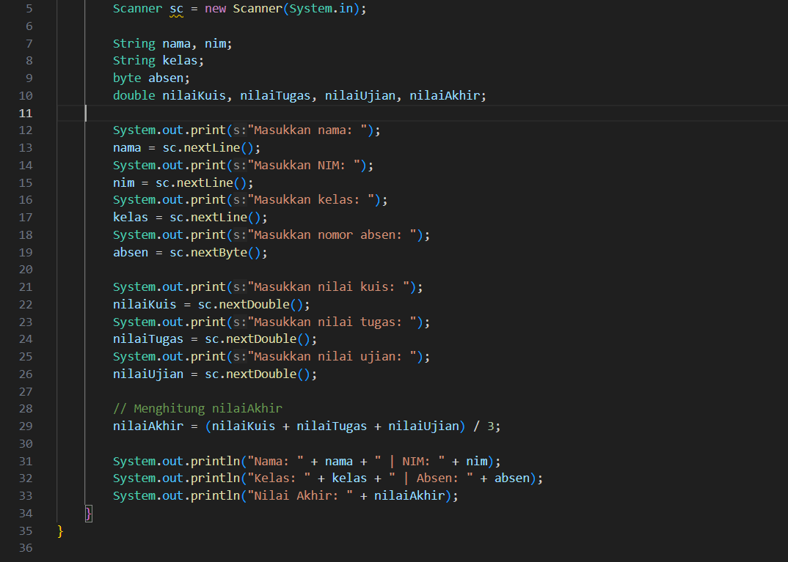

**5. Ubah penamaan variabel nilaiAkhir menjadi Nilai-Akhir, compile dan run program! Bagaimana hasil yang diperoleh? Mengapa hasilnya demikian?**

* Eror, karena variable tidak boleh menggunakan tanda atau karakter khusus.

**6. Modifikasi kode program sehingga terdapat empat komponen nilai yang dimasukkan untuk menghitung nilai akhir yaitu nilai kuis dengan bobot 20%, nilai tugas dengan bobot 15%, nilai UTS dengan bobot 30%, dan nilai UAS dengan bobot 35%!**

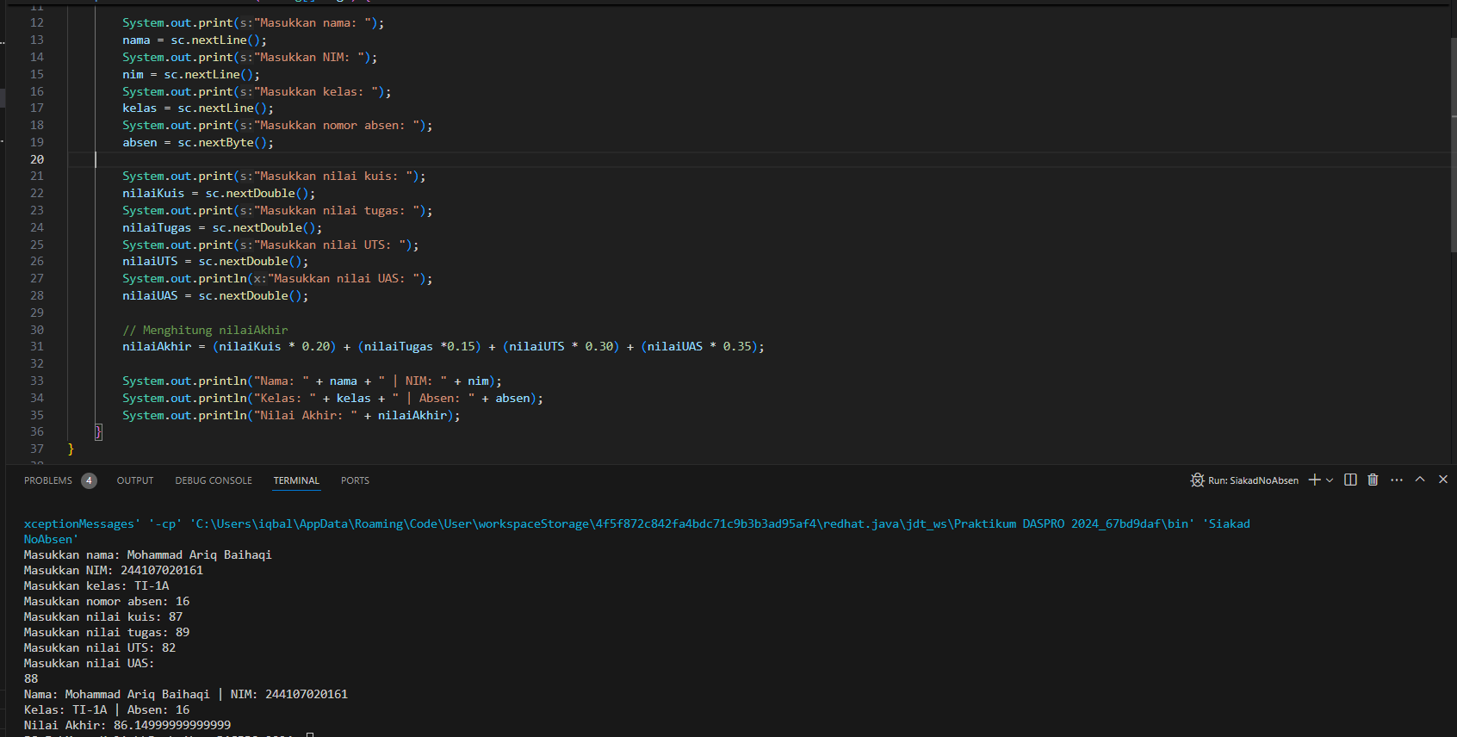

**7. Commit dan push kode program ke Github**

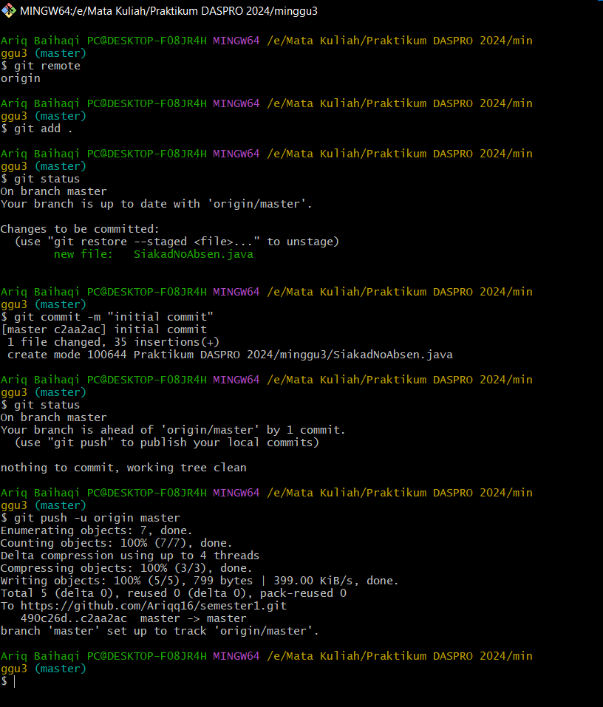

**2.1.3 Pertanyaan**

**1. Apa maksud dari penambahan huruf ‘f’ pada inisialisasi variabel berikut?**

* Supaya bilangan 100 dikenali mejadi float

**2. Apa yang terjadi apabila huruf ‘f’ pada soal nomor 1 dihapus? Compile dan run, lalu bandingkan hasilnya sebelum dan setelah penghapusan huruf ‘f’ tersebut!**

* Akan menjadi integer dan hasilnya menjadi 0

**3. Tambahkan variabel nominalInt setelah perhitungan nominalBayar untuk menampung nominal bayar dengan tipe int, kemudian lakukan casting dari double ke int, dan tampilkan hasilnya!**

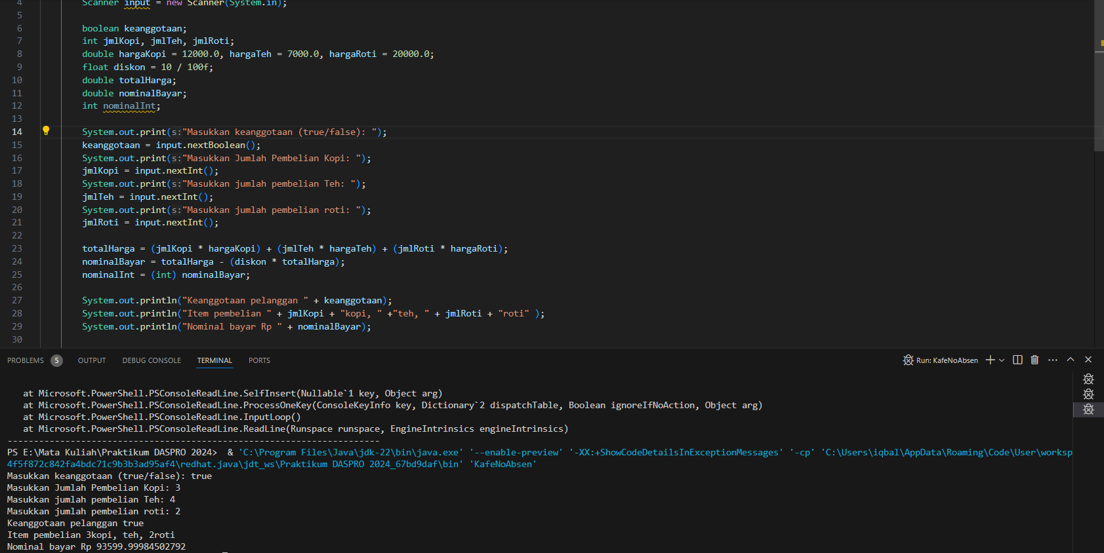

**4. Tambahkan variabel totalByte setelah perhitungan totalHarga untuk menampung total harga dengan tipe byte, kemudian lakukan casting dari double ke byte, dan tampilkan hasilnya!**

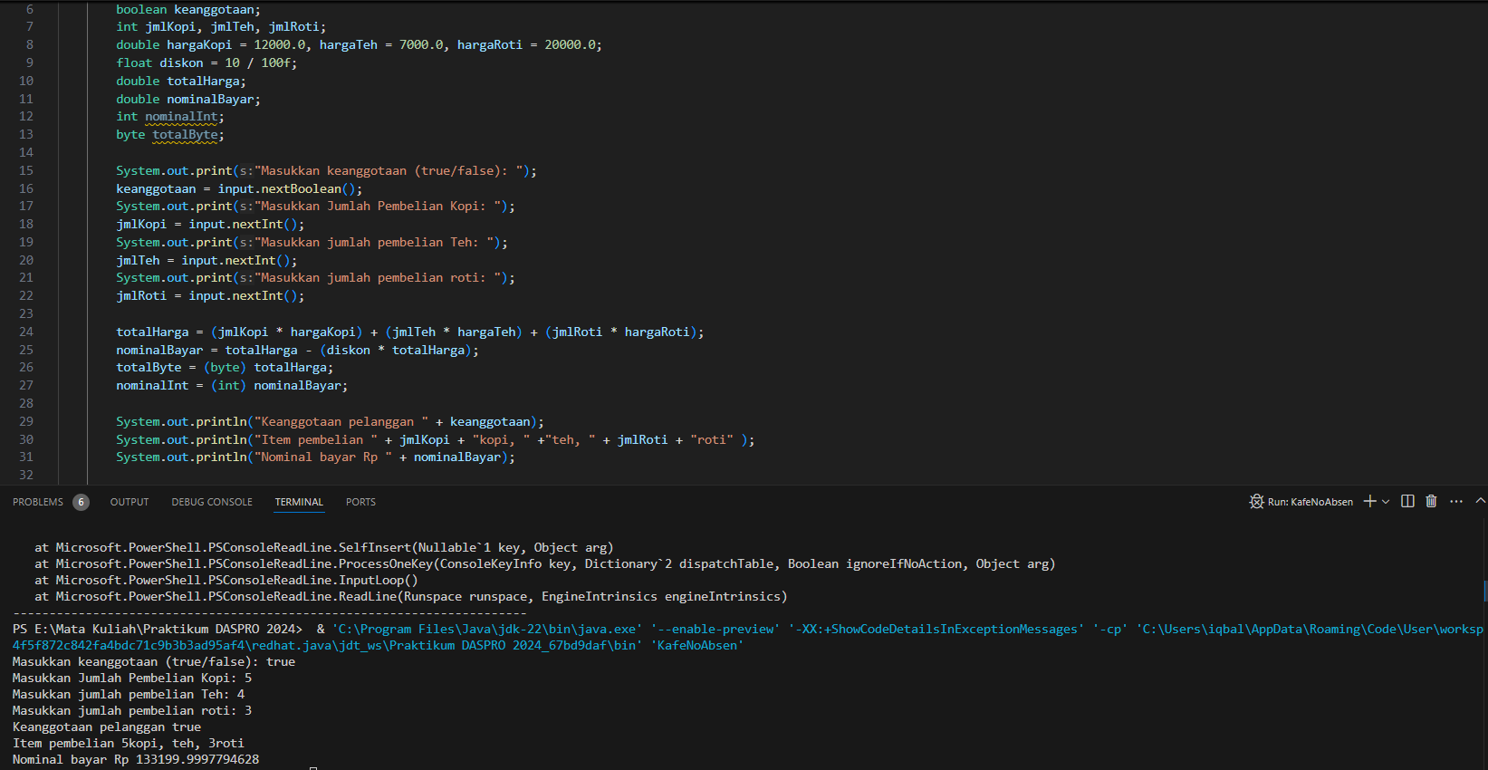

**5. Pada soal nomor 4, mengapa hasilnya demikian?**

* Karena nilai double yang dikonversi berada di luar jangkauan yang dapat ditampung oleh type byte

**6. Apa fungsi dari casting? Mengapa casting diperlukan?**

* Untuk mengubah tipe data dari satu jenis ke jenis lainya.

**3. Tugas Waktu pengerjaan Tugas: 120 menit**

**1. Seorang pelanggan listrik ingin mengetahui total tagihan listriknya. Tarif listrik dihitung berdasarkan jumlah penggunaan listrik dalam kilowatt-jam (kWh). Tarif listrik adalah Rp 1.500 per kWh. Terdapat pengecekan penggunaan listrik apakah melebihi 500 kWh (memanfaatkan operator relasi dengan tipe boolean). Identifikasi input, output, dan algoritmanya, kemudian buat kode programnya!**

* Input

Jumlah penggunaan Listrik dalam kilowatt-jam(kWh) sebagai tipe data double

* Output

1. Total tagihan Listrik dalam bentuk nominal
2. Informasi apakah penggunaan Listrik melebihi 500 kWh

* Algoritma

1. Masukkan jumlah penggunaan Listrik(kWh)
2. Hitung total tagihan dengan mengalikan penggunaan Listrik dengan tarif per kWh
3. Periksa apakah penggunaan Listrik melebihi 500 kWh, hasilnya akan disimpan sebagai nilai Boolean.
4. Cetak total tagihan dan informasi apakah penggunaan Listrik melebihi 5000 kWh atau tidak.

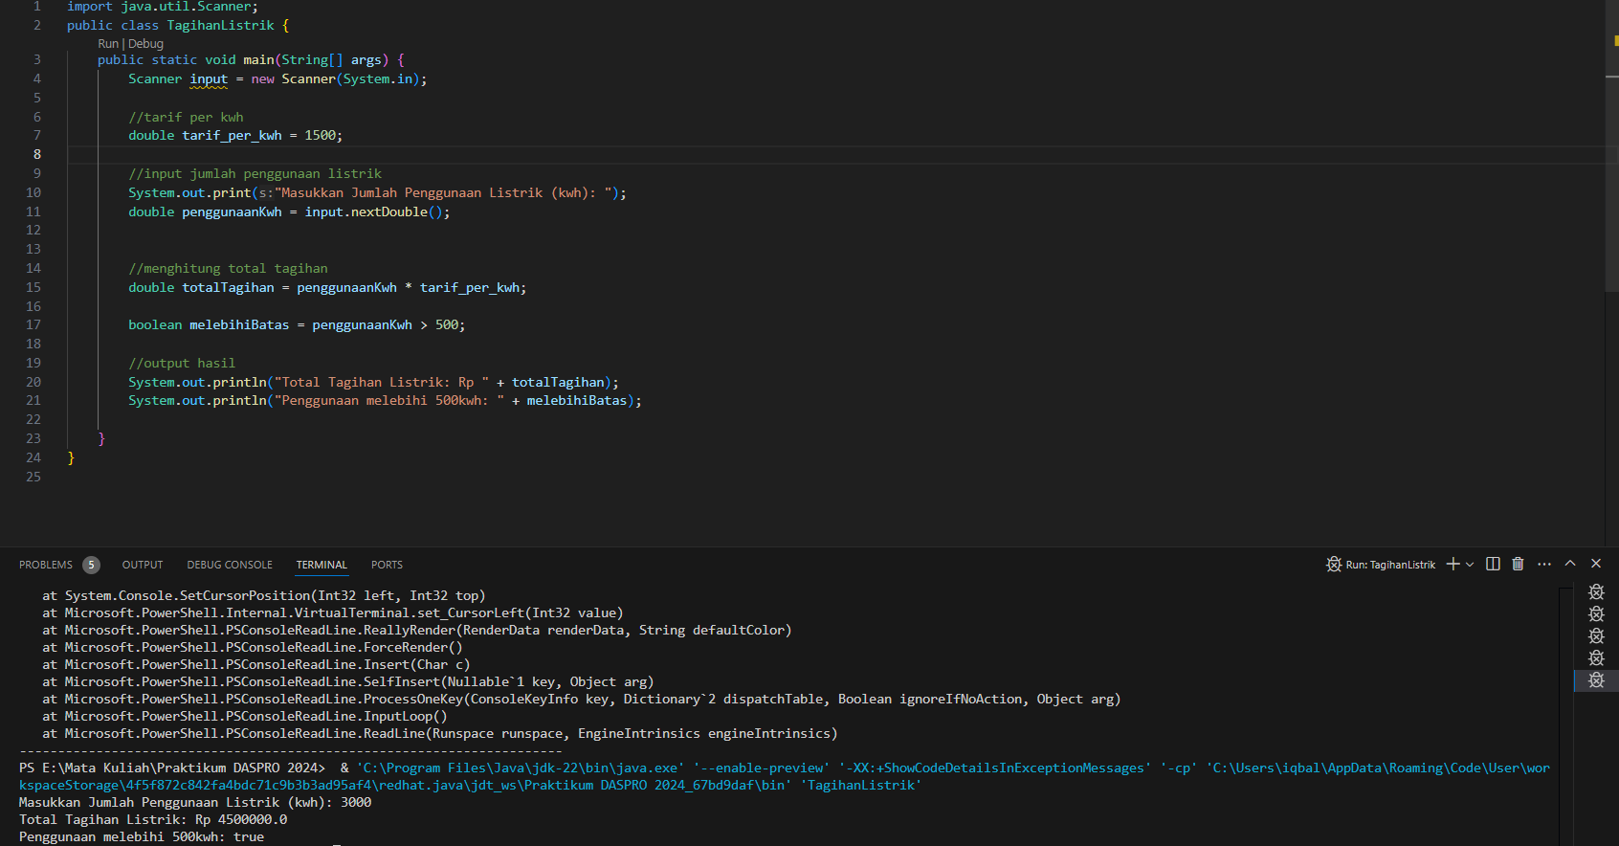

**2.Sebuah perusahaan ingin membuat program sederhana untuk menghitung gaji bulanan karyawannya. Gaji karyawan dihitung berdasarkan jumlah jam kerja dan upah per jam. Selain itu, karyawan juga mendapatkan bonus sebesar 10% dari total gaji sebelum pajak. Setelah itu, pajak sebesar 5% dikenakan terhadap gaji dan bonus yang telah dihitung. Identifikasi input, output, dan algoritmanya, kemudian buat kode programnya!**

* Input

1.Jumlah jam kerja karyawan (dalam jam)

2.Upah per jam karyawan (dalam rupiah)

* Output

1. Gaji karyawan sebelum bonus
2. Bonus yang diterima karyawan (10% dari gaji sebelum bonus)
3. Total gaji karyawan setelah bonus dan pajak 5%

* Algoritma

1. Dapatkan input jumlah jam kerja dan upah per jam
2. Hitung gaji sebelum bonus
3. Hitung bonus sebesar 10% dari gaji sebelum bonus
4. Hitung gaji total sebelum pajak
5. Hitung pajak sebesar 5% dari gaji total sebelum pajak
6. Hitung gaji akhir setelah pajak
7. Tampilkan gaji sebelum bonus, bonus, dan gaji akhir setelah pajak

